Палеотектонические реконструкции

Введение

Распределение активных вулканов, геотермальных систем, районов землетрясений и известных векторов миграции плит - является современными тектоническими индикаторами, которые определяют пояса современных зон субдукции и коллизий юго-западной Пасифики. Такие индикаторы могут быть полезными в районах, испытывающими мощное поднятие и эрозию. В результате чего обнажается молодая рудная минерализация, как, например, на Северном Лусоне на Филиппинах. Однако для идентификации более древних рудных поясов, где нет известных месторождений и/или активных индикаторов субдукции и коллизий, должны использоваться другие признаки.

|  |  |
| --- | --- |
| Активные тектонические индикаторы | Геологические признаки |
| Вулканы, образованные из метасомати­зированной мантии | Известково-щелочные (частично калиевые) вулкани­ческие породы и малоглубинные интрузии |
| Геотермальные системы | Гидротермальные изменения |
| Векторы миграции плит | Схемы донно-морской обратной намагниченности |
| Землетрясения | Разломы и структуры |

Таблица 1

Чтобы найти старые рудные пояса или распространение известных древних поясов и месторождений в них, требуется палеотектоническая реконструкция. Для этого используются эквиваленты современных тектонических индикаторов, которые сохранились в геологической истории. Они приводятся в таблице 1. Порядок, который для них принят в виде примеров, представлен от регионального до локального масштаба. Эти масштабы сужены от поясов, сложенных вулканическими и субвулканическими породами, образовавшимися из метасоматизированной мантии, до районов гидротермальных изменений внутри них, и которые в свою очередь имеют внутри разломы, часть из которых связана со структурами растяжения. Рудники располагаются вблизи или в рудоносных интрузиях, которые ассоциируются со структурами растяжения, или они связны с разрабатываемой рудной минерализацией, которая непосредственно образовалась в пределах структуры растяжения.

Активные тектонические индикаторы и их геологические признаки.

Эти серии могут рассматриваться в качестве последовательных совпадений факторов в одной точке во времени и пространстве, которые позволят определить расположение промышленного месторождения (рис.1).

2 Вулканические породы и мало глубинные интрузии

Вулканические породы и мало глубинные интрузии, образовавшиеся из метасоматизированной мантии, маркируют рудные пояса. Как обсуждалось в главе 15, эти породы по составу относятся к известково-щелочным и калиевым известково-щелочным сериям. Сопоставление существующих геологических карт с последующими полевыми исследованиями, подтвержденными анализом трассерных элементов и радиометрическим датированием, может служить распознаванию и выбору таких поясов или дополнительному изучению известных рудных поясов.

ICP-MS анализ, трансформированный в анализ редкоземельных и других трековых элементов, из академических исследований перешёл в разряд полезных разведочных методов. Значительные вариации главных элементов происходят в конкретных поясах, но они указывают лишь на характерные особенности конкретного эндогенного центра. Однако редкие земли и другие трековые элементы показывают характерные признаки пояса, которые могут сохраниться в некоторых гидротермально изменённых породах.

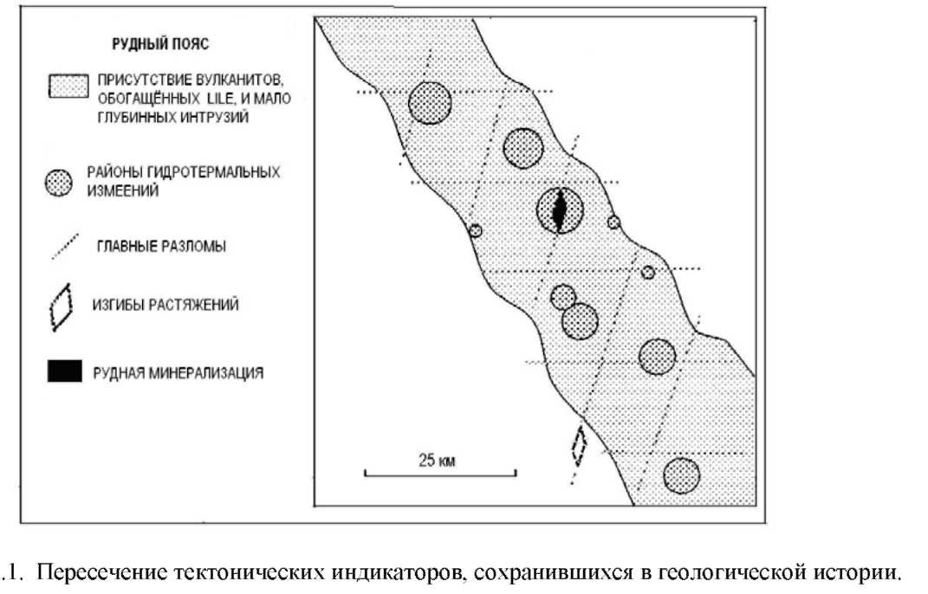

Они особенно полезны при определении калиевых известково-щелочных интрузий, которые, в связи с их изменениями, очень трудно идентифицировать другими аналитическими методами. Исторически сложилось так, что это препятствовало установлению более широких взаимоотношений между известково-щелочными интрузиями и золотыми порфировыми месторождениями. Однако, когда проявлялись гидротермальные изменения, в результате которых разрушались первичные циркон и апатит, которые содержали большую часть редких земель, то могли произойти значительные изменения концентраций редких земель. Следовательно, эти исследования сосредоточивались на свежих и слабо изменённых породах с пропилитовыми изменениями. Жилы также необходимо было избегать, чтобы уменьшить разубоживание жильных минералов.

Большие литофильные элементы, из которых калий (ионный радиус 133рм) наиболее обычен, являются самыми привлекательными, но из литофильных трековые элементы относительно немобильны во время гидротермальных изменений. Присутствие повышенных концентраций литофильных элементов в вулканических породах указывает, что они произошли из метасоматизированной мантии. Эта ассоциация изверженных пород, обогащённых литофильными элементами, и золотых месторождений не является случайным совпадением. Когда золото находится в виде хлор-комплекса, то оно имеет очень похожие химические свойства с литофильными элементами (ионный радиус 137рм). Особенность калиевых известково-щелочных пород, сильно обогащенных литофильными элементами, может быть использована для их идентификации, при условии, что гидротермальные изменения не разрушили вмещающие их минералы. Обогащение литофильными элементами также сопровождается обогащением лёгкими редкими землями, которые можно быстро определить по отношению лёгких редких земель к тяжелым REE (рис.2).

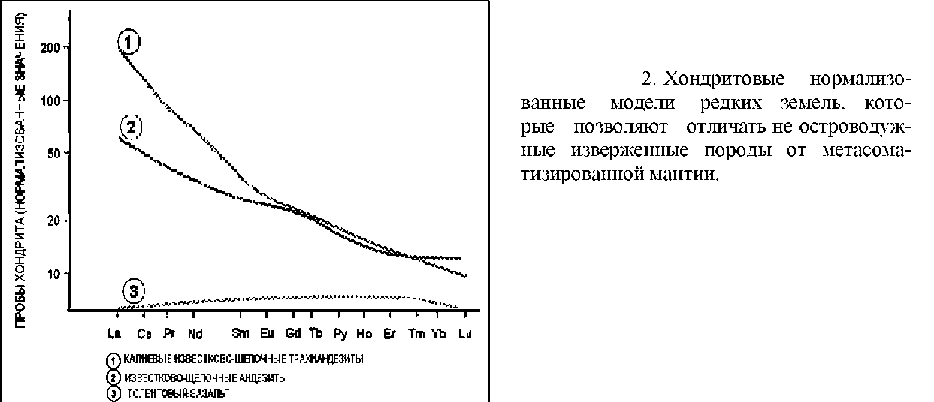

Так, например, La (ионный радиус 114 рм) и Yb (ионный радиус 86 рм) являются обычно относительно мало подвижными при гидротермальных изменениях и в некоторых случаях имеют очень похожие химические свойства. Изверженные породы не из островных дуг имеют отношение La/Yb, примерно, равное единице, известково-щелочные породы имеют это отношение, примерно, 5, а калиевые известково-щелочные породы - 20. Хотя необходимо отметить, что абсолютные концентрации могут быть не обязательно высокими.

Современные успехи радиометрического датирования также находят применение в идентификации индивидуальных рудных поясов, особенно, там, где пояса перекрыты. Ar-Ar датирование преодолевает многие проблемы К-Ar датирования, как, например, использование меньших объёмов проб и их термическая история может быть установлена из первичных минералов, даже в случаях, где отмечаются слабые гидротермальные изменения. Ar-Ar метод также допускает датирование отдельных гидротермальных событий, уменьшая неопределенности при сопоставлении с К-Ar датировками. Когда такие события происходят одновременно с магматической деятельностью, как, например, калиевые изменения в порфирах, то возраст пояса может датироваться по гидротермальным минералам. Если сохранился циркон, то датирование гидротермально изменённых изверженных пород можно проводить U-Pb методом. Это требует серии анализов от краев к центру кристалла циркона и сопоставление их с серией подходящих результатов анализа центра кристаллов, но цена этих измерений не превышает цену Ar-Ar анализов.

В итоге, рудные пояса и их распространение могут быть идентифицированы по присутствию изверженных пород, образованных из метасоматизированной мантии. Это породы известково-щелочных и калиевых известково-щелочных серий и мало глубинных интрузий. Обычно эти породы могут определяться при полевом картировании. Для выделения различных поясов можно использовать анализы редких земель и радиометрическое датирование. Это особенно полезно там, где породы гидротермально изменены или где имеется перекрытие между поясами. Примером этого является Багио на Филиппинах, где имеется две фазы порфировой минерализации и наложение в пространстве эпитермальной минерализации.

3 Гидротермальные изменения

В целом тема гидротермальных изменений обсуждалась детально в главе 9. Природа гидротермальных изменений позволяет интерпретирование палеогидрологии месторождений и, следовательно, помогает в определении предполагаемых рудных зон, что будет обсуждаться в главе 17.

Если пояс известково-щелочных или калиевых известково-щелочных пород был идентифицирован, то районы гидротермальных изменений в этих поясах указывают на нахождение здесь гидротермальных систем. Как обсуждалось ранее, имеется много районов рудной минерализации и немного рудников. Еще больше имеется районов гидротермальных изменений сравнительно с районами рудной минерализации. Уровни эрозии могут изменяться постепенно вдоль поясов и их изучение даже там, где они могут не иметь рудной минерализации, они могут быть определены (рис. 3).

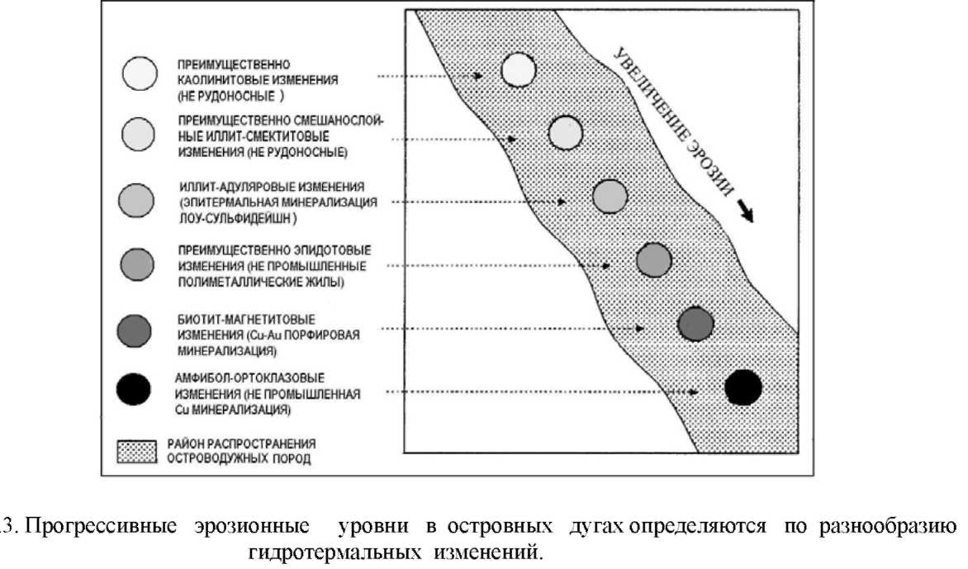

4 Донные магнитные реверсные структуры

Точная интерпретация схем обратной намагниченности на морском дне далека от этой работы. Однако многие интересуются этой информацией и публикациями о ней, особенно в «Тектонофизике», «Тектонике» и «Трудах Американского Геофизического Союза». Наряду с данными, полученными методами Ar-Ar и U-Pb датирования, рекомендованные ранее, могут быть рассчитаны соответствующие векторы миграции плит и применимы к некоторым поясам. Однако они требуют очень строгой оценки, как датировок, так и векторных расчётов.

Требуются, как векторы миграции вмещающих плит, так и подвигаемых плит. При условии, что Земля не плоская, для точности эти векторы могут быть выражены и обработаны в виде относительно вращающихся векторов в полярных координатах (Minster, Jordan, 1978). Однако степень точности, вероятно, не подтверждается с точки зрения возможных неопределенностей данных и требования получения полезного результата. Таким образом, векторы могут трактоваться относительно просто. Вектор миграции вмещающей плиты и подвигаемой плиты вычитаются, чтобы дать относительное движение плите. Другая часть требуемой информации представляет собой простирание зоны субдукции

Островные дуги параллельны зонам субдукции, которые их формирует. Зона столкновения, где происходит образование магмы из метасоматизированного мантийного клина, формирует более рассеянные островные дуги, но здесь тоже имеет место субпараллелизм. Угол, перпендикулярный к простиранию зоны субдукции, принимается в качестве угла субдукции и сравнивается с углом относительного движения плиты (рис. 4). Если два угла одинаковы, то субдукция будет перпендикулярной и структуры растяжения, секущие пояс, будут представлены нормальными разломами с таким же простиранием. Только они имеют очень ограниченное расширение и, мало вероятно, что вмещают большие рудные месторождения.

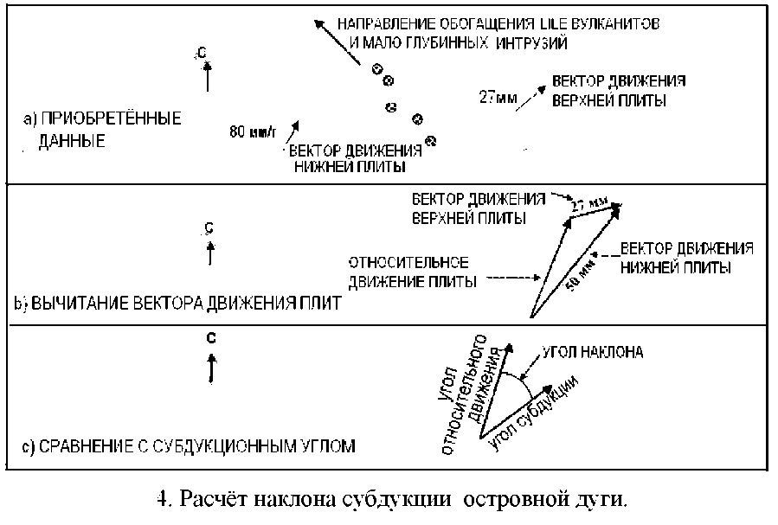

Если вектор углов столкновения плит расположен под углом к углу субдукции, то субдукция является косой, и здесь могут присутствовать сдвиговые разломы с возможными выступами растяжения, особенно, там, где имеются изменения простирания этих разломов. В целом эти разломы будут иметь простирание, почти параллельное вектору столкновения, и они секут островную дугу косо (под углом). Направление их миграции будет таким же, как направление скоса. Если угол субдукции находится справа относительно угла миграции, то направление движения будет правосторонним, и если он располагается слева, то направление движения будет левосторонним (рис. 4b). Ориентация структур растяжения может быть определена, как только будет известно направление миграции (рис. 5).

Там, где угол скоса (рис. 4с) большой, наклон зоны субдукции также будет большим. Сдвиговые разломы будут протягиваться параллельно островной дуге и могут перекрывать или простираться рядом с дугой, если имеется высокая степень сцепления между верхней и нижней плитами. К сожалению, только угол скоса может определяться для старых островных дуг. По нему можно лишь прийти к выводу о том, что имеется ли высокая вероятность параллельного наложения сдвиговых разломов, там, где угол скоса превышает 45°, но это не всегда присутствует в случае современных островных дуг. Это наиболее особый случай, когда происходило формирование больших депрессий тыловых дуг. Ситуация, где островная дуга и сдвиг накладываются или простираются параллельно дуге, наблюдается на Суматре, центральных Филиппинах, Колумбии и на юге Чили. Очевидно это очень благоприятная ситуация, поскольку пересечение разломов, которые могут иметь расширяющиеся выступы, и островные дуги максимально похожи (на примере Суматры; рис. 6).

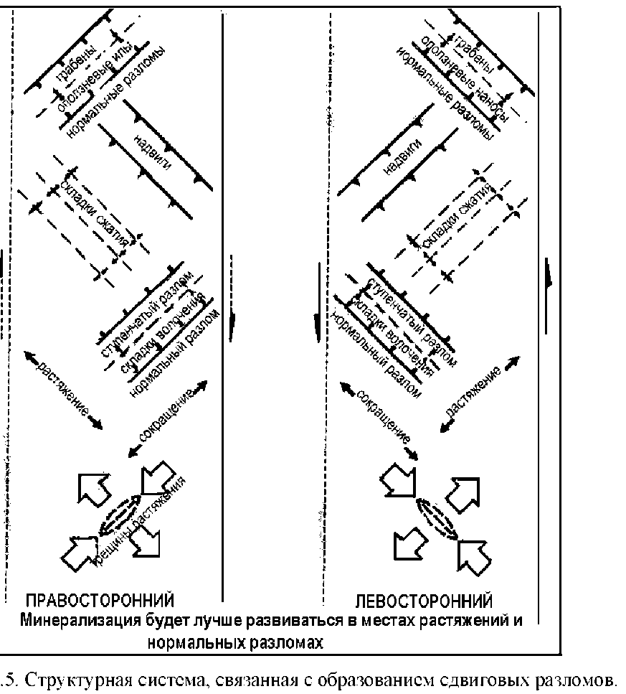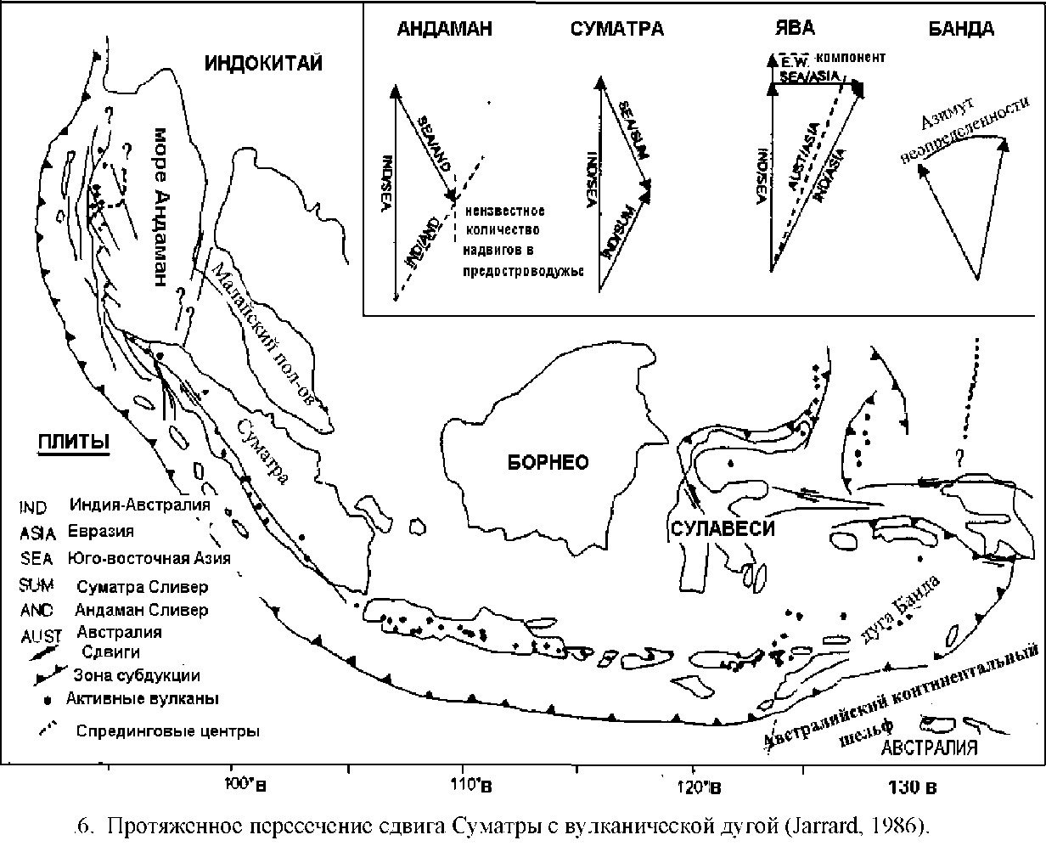

При условии, что дуга является лишь частью верхней плиты, то частота встречаемости сдвигов вдоль дуг не является случайностью. Вулканический фронт имеет высокий тепловой поток и эти породы, ослабленные на глубине такими сдвигами, образуются преимущественно вдоль дуг (Jarrard, 1986). Следовательно, там, где имеются данные о высокой степени скоса (косого направления движения плиты к зоне субдукции), имеется очень высокий шанс, что сдвиги будут простираться вдоль островной дуги.

Также необходимо отметить, что не все гидротермальные системы находятся в выступах расширений разломов. Таким примером является Вулканическая Зона Таупо в Новой Зеландии. Образование сдвигов и формирование выступов растяжения происходят на востоке вулканической зоны, а не внутри неё. Рудная минерализация, открытая внутри Вулканической зоны Таупо, рассеяна и с низкими концентрациями в основном потому, что отсутствуют выступы растяжения. Следовательно, поскольку там, где имеется выступ растяжения в островной дуге, то имеется очень большая вероятность присутствия гидротермальной системы, но присутствие гидротермальной системы не обязательно означает наличие расширяющегося выступа.

5 Разломы и структуры

Землетрясения, формирующие зоны Беньофа-Вадати, которые являются на сегодняшний день тектоническими индикаторами субдукционных зон, образуют разрывы в опускающейся слябе (плите) и, следовательно, плохо наблюдаемые геологами. Сейсмические события могут продуцировать процессы, которые обеспечивают проницаемость гидротермальных систем, но они являются результатом взаимодействия тектонических плит, которые создают общую структуру, проявляемую в виде системы разломов и разрывов. Векторы миграции современных плит и более старые векторы, определяемые по магнитным картам морского дна, могут использоваться для оценки предпочтительной ориентации различных структур при разведке в очень молодых быстро поднимающихся районах (раздел 4).

В более древних районах, где векторы миграции плит не могут быть диагностированы, системы разломов и структур должны читаться непосредственно и определяться предпочтительная ориентация структур расширения. Это может требовать значительных исследований в региональном масштабе. Weinberg (1992) провёл такие исследования в западном Никарагуа (рис. 7).

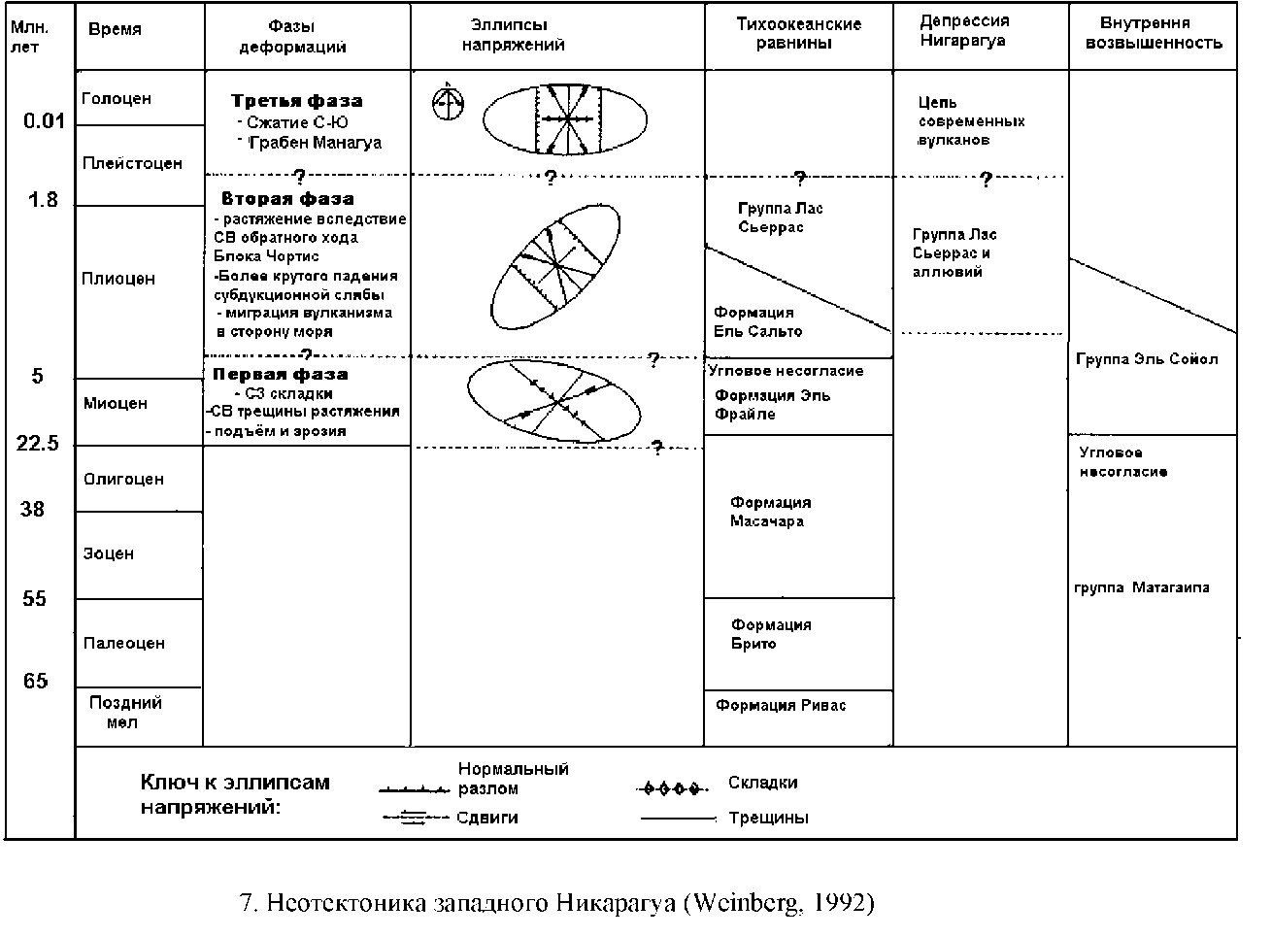

При изучении горизонтов пород различного возраста были собраны данные, относящиеся к типу разломов и их ориентации, а также ориентации структур и складок. Типы и ориентация структур ограничивались более молодыми породами. Чтобы определить серии структурных режимов, показанных в виде эллипсов напряжений на рисунке 7, они были последовательно вычленены из типов и ориентации структур боле древних горизонтов пород,

Плио-плейстоценовая группа Лас Сьеррас представляет рудоносную дугу в Западном Никарагуа. Эпитермальные золотые жилы размещены в подстилающих более древних образованиях группы Эл Койол и распространены, преимущественно, на севере и северо-западе (Malone, Stoiber, 1987). Они имеют рудную минерализацию, сформировавшуюся во время перехода от второй к третьей стадии деформаций (рис. 7). Эллипс напряжений для второй стадии деформаций показывает северо-западное простирание нормальных разломов. Они параллельны линиям напряжений, вмещают рудную минерализацию, тогда как во время третьей фазы деформации нормальные разломы простирались в меридиональном направлении. Этот переходный период совпадает с концом магматической активности группы Лас Сьеррас. Идентификация рудных дуг и структур в районах гидротермальной активности, одновременных с островной дугой, следовательно, может непосредственно указывать на локализацию рудной минерализации.

В дополнении к полевому картированию можно использовать дистанционные методы исследований. Стерео пары или радарные изображения, которые также дают топографическую информацию, могут использоваться при реконструкции наиболее полезных рельефных цифровых моделей (DEM). DEM могут затем обрабатываться с использованием программ ER mapper (земное картирование) и разнообразных усилений, таких как изменение угла солнечной освещенности и точек наблюдений, в результате чего можно идентифицировать главные разломы и структурные системы, связанные с выступами растяжения в районах островной дуги.

Аэромагнитные исследования могут также помочь в диагностике главных разломов. Расшифровка магнитных аномалий, благодаря небольшим различиям магнитных свойств главных литологических образований, может использоваться при идентификации резких линейных перерывов, образованных главными разломами.

6 Реальный мир

В предыдущих разделах рассматривалась ситуация, когда линейный пояс пересекался линейными разломами и структурами различного происхождения. Однако там, где происходило после рудообразующее столкновение (коллизия) дуги и других тектонических образований (террейнов), которые в некоторых случаях могли быть необходимым процессом при подъёме и вскрытии рудной минерализации, ситуация становится более сложной. Имеется возможность активизации структур при различных режимах напряжений.

Возможные три сценария коллизий представлены на рисунке 8. Если рассматривать все комбинации разных направлений скоса субдукции, то возникает более сотни различных базисных сценариев столкновения двух террейнов и тысячи - между тремя и более террейнами.

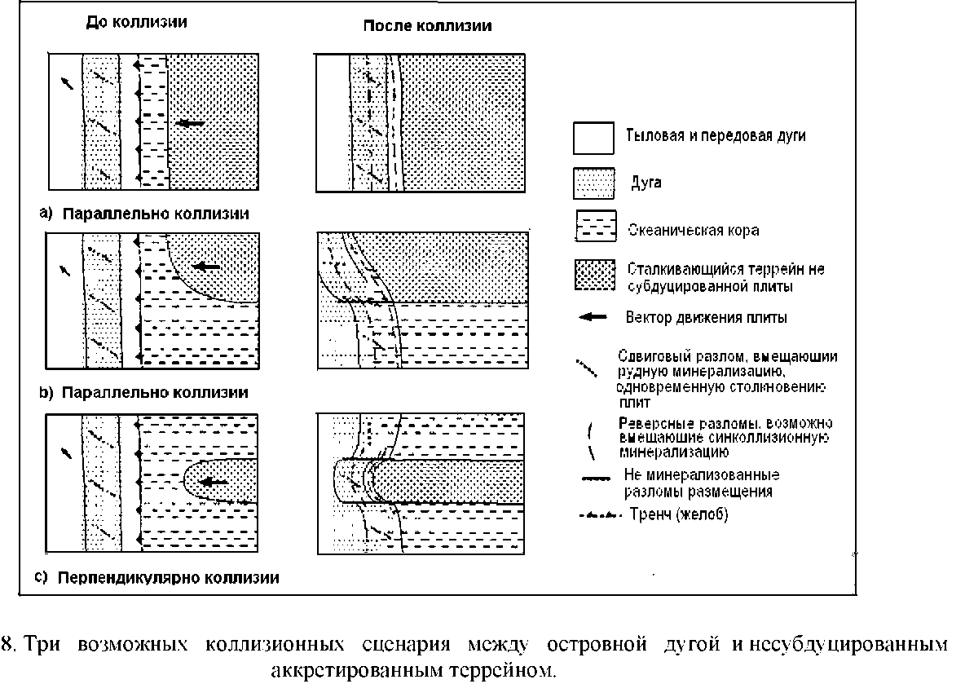

Следовательно, три сценария, представленные здесь, являются иллюстрациями, а разные районы необходимо рассматривать конкретно на базисном примере. Кроме факторов, которые должны рассматриваться, необходимо учесть, что субдукция и последующее образование магм и гидротермальных систем не будут завершены немедленно после коллизии и магматическая деятельность может продолжаться до 3 миллионов лет после окончания субдукции. Следовательно, предполагается, что дальнейшее рудообразование может происходить при активизации в новых разломах во время или после столкновения (коллизии). В частности необходимо тщательное датирование для идентификации таких ситуаций, поскольку они могут быть благоприятным временем для образования богатой рудной минерализации. Это относится не только к эпитермальной и порфировой минерализации, связанной с магматизмом, но может быть применимо к мезотермальной минерализации, образовавшейся как результат коллизии.

Там, где коллизия происходит с протяженным террейном, параллельным островной дуге (рис. 8а), линейность будет сохранена, но будут формироваться новые разломы, по которым совершается подъём. Эти разломы необходимо идентифицировать и отличать от более ранних, возможно, рудоносных разломов.

Там, где коллизия совершается лишь частично по отношению к островной дуге (рис.8Ь), она будет изгибаться вокруг террейна и не будет линейной. Также может происходить образование разломов и изогнутая часть дуги может компенсироваться оставшейся частью дуги. Эти продолжения дуги имеют смысл при идентификации возможных новых оснований при определении новой рудной минерализации в главной части дуги. Новая система разломов будет формироваться во время ранней минерализации в изогнутой части дуги, а рудоносные структуры не будут иметь ориентацию, прогнозируемую по векторам миграции плит.

Там, где коллизия происходит перпендикулярно дуге маломощному террейну (рис. 8с), дуга будет изгибаться вокруг обеих сторон террейна и, возможно, компенсируется на любой стороне террейна вдоль соответствующих разломов. Это приводит к образованию новых после рудных структур и ранее минерализованные разломы будут иметь различную ориентацию, по отношению к той, в которой они образовались.

Структуры, которые предшествовали рудной минерализации и образовались при другом режиме напряжений, могут активизироваться при режиме напряжений, господствующих во время рудообразования. В некоторых случаях они могут формировать растяжение и эти структуры могут быть рудоносными. Их существование и ориентация, однако, очень трудно предсказать. Более поздние режимы напряжений, такие как коллизии, описанные выше, могут активизировать рудосодержащие структуры. Вследствие этого может произойти нарушение рудных структур и их промышленная значимость может быть не приемлемой.

Как обсуждалась в главе 15, калиевый магматизм может быть обусловлен коллизиями, которые могут формировать богатые месторождения, параллельные первичному рудному поясу. Эта ситуация рассмотрена в Новой Гвинее, где была открыта более молодая минерализация, связанная с калиевым магматизмом в Ок Теди, и Поргера с более древним почти параллельным известково-щелочным поясом, вмещающим минерализацию на Фрида Ривер.

7 Выводы

Палеотектонические реконструкции, использующие химию первичных пород, идентификацию старых геотермальных систем и возможные структуры растяжения в них, могут успешно использоваться для определения районов рудной минерализации. После рудная тектоника также необходима, для определений различий после рудных разломов и возможного продолжения рудных поясов.